Міністерство освіти і науки України
Львівський національний університет імені Івана Франка
Факультет електроніки та комп’ютерних технологій

Звіт
Про виконання лабораторної роботи №4
«Вивчення алгебри логіки. Схемотехніка базових логічних елементів»

Виконав:
Студент групи ФЕП-14c
Студент Шиманський М.В.

Перевірив:
Доцент Демків Лідія Степанівна

Львів 2026
Мета: вивчити основи алгебри логіки та ознайомитися з деякими схемотехнічними методами реалізації базових логічних елементів “І”, “АБО”,“НЕ” “І-НЕ”,“АБО-НЕ” та елементів з трьома станами
Хід роботи
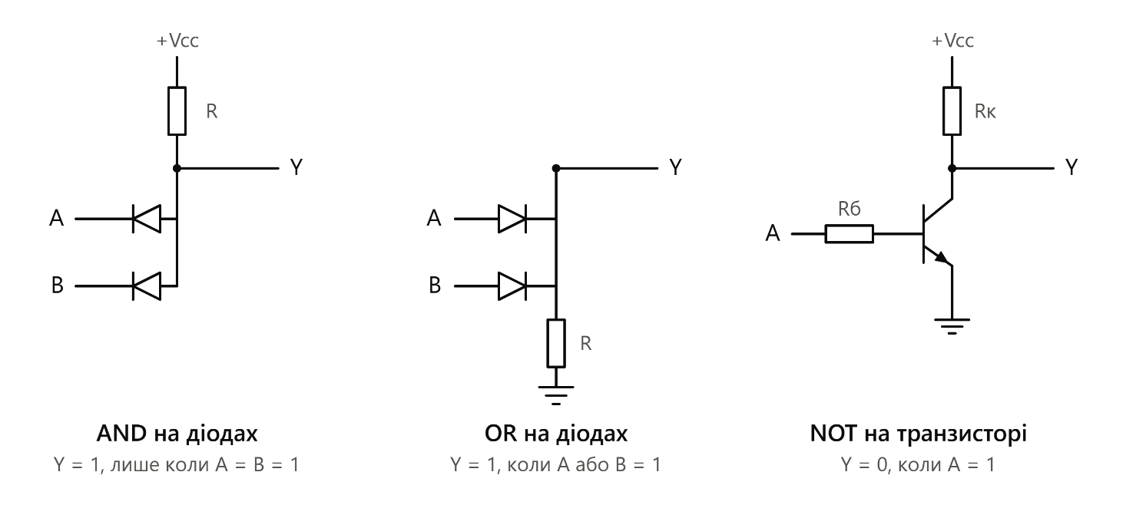
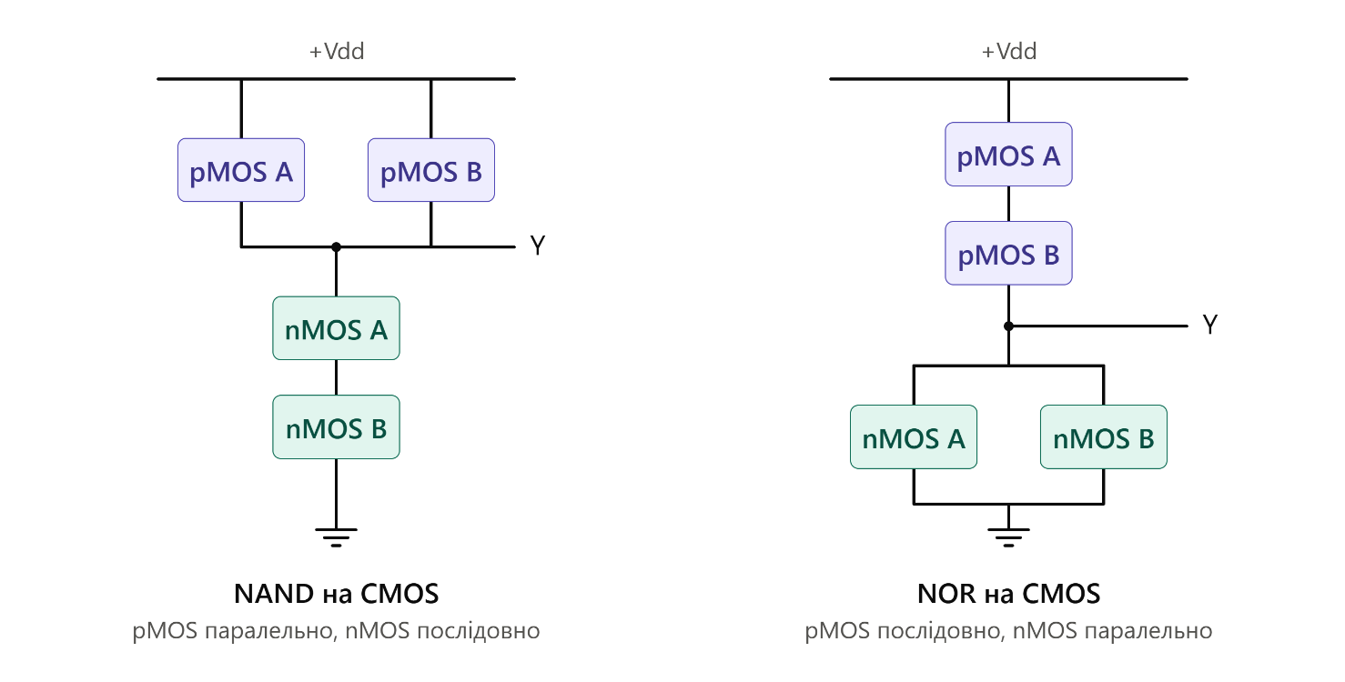
AND на діодах. Якщо хоч один вхід у 0, його діод відкривається і тягне вихід Y до нуля. Лише коли обидва входи в 1, діоди закриті, і резистор R піднімає Y до +Vcc.
OR на діодах. Якщо хоч один вхід у 1, його діод передає цю одиницю на Y. Коли обидва входи в 0, резистор R тримає Y на землі.
NOT на транзисторі. Вхід A через резистор Rб іде на базу. При A = 1 транзистор відкритий і тягне Y до землі. При A = 0 він закритий, і Rк піднімає Y до +Vcc.
CMOS NAND. Вихід Y стає 0 лише коли обидва nMOS відкриті, тобто A = B = 1. В усіх інших випадках хоч один pMOS підтягує Y до +Vdd.
CMOS NOR. Вихід Y стає 1 лише коли обидва pMOS відкриті, тобто A = B = 0. Якщо хоч один вхід 1, відповідний nMOS тягне Y до землі.

- Приступаю до виконання першого завдання
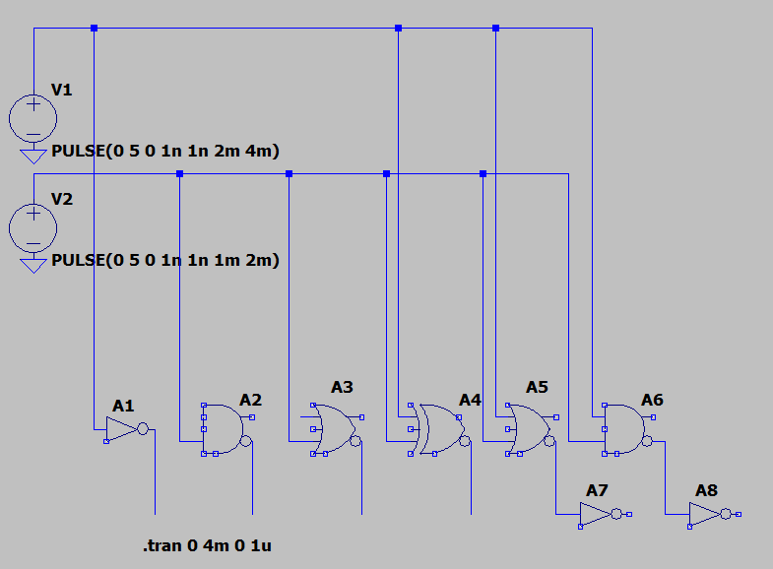
рисунок 1 (Схема для дослідження алгебри логіки)
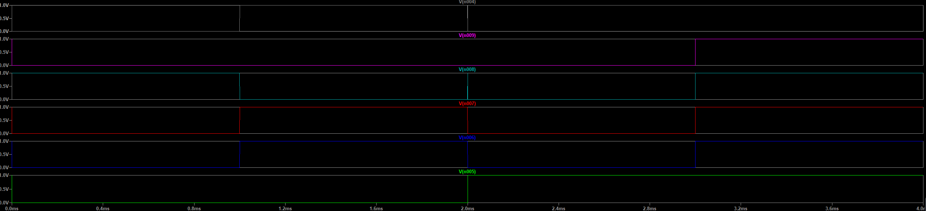
рисунок 2 (приклад зображень вхідних і вихідних сигналів на екрані логічного аналізатора)

A | B | NOT B | AND (A∧B) | OR (A∨B) | XOR (A⊕B) | NAND | NOR
0 | 0 | 1 | 0 | 0 | 0 | 1 | 1
0 | 1 | 0 | 0 | 1 | 1 | 1 | 0
1 | 0 | 1 | 0 | 1 | 1 | 1 | 0
1 | 1 | 0 | 1 | 1 | 0 | 0 | 0

- Приступаю до виконання другого завдання
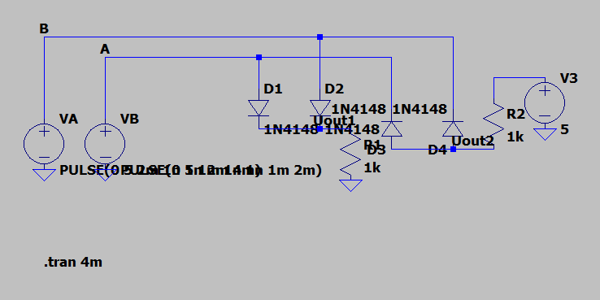
рисунок 3 (Принципова схема діодно-резистивних елементів “АБО” та “І”)
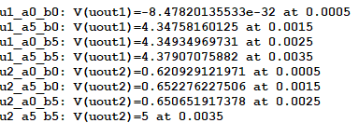
рисунок 4 (Результати вимірювань напруг Uout1 та Uout2)
A | B | Uout1 | Uout2
0 | 0 | 0 | 0
0 | 1 | 1 | 0
1 | 0 | 1 | 0
1 | 1 | 1 | 1

A (В) | B (В) | Uout1 (В) | Uout2 (В)
0 | 0 | 0 | 0,62
5 | 0 | 4,35 | 0,65
0 | 5 | 4,35 | 0,65
5 | 5 | 4,38 | 5
Після цього всього повністю підтверджую виконання схемою функції АБО.
- Приступаю до виконання третього завдання
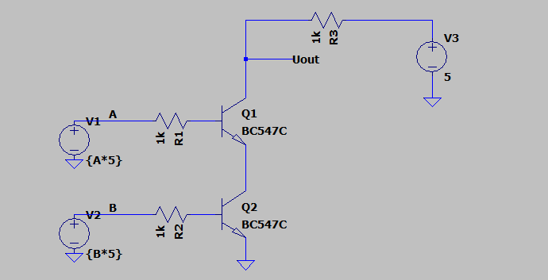
рисунок 5 (принципова схема транзисторно-транзисторної логіки «І-НЕ»)
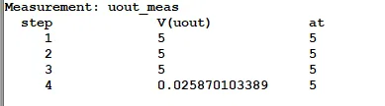
рисунок 6 (результати вимірювання вихідної напруги Uout)
A | B | Uout
0 | 0 | 5
5 | 0 | 5
0 | 5 | 5
5 | 5 | 0,026

A | B | Uout | Y
0 | 0 | 5 В | 1
0 | 1 | 5 В | 1
1 | 0 | 5 В | 1
1 | 1 | 0,026 В | 0

Висновок: У ході виконання лабораторної роботи було вивчено основи алгебри логіки та схемотехнічні методи реалізації базових логічних елементів («І», «АБО», «НЕ», «І-НЕ», «АБО-НЕ») на діодах, біполярних транзисторах та КМОН-структурах.
У першому завданні в середовищі LTspice досліджено схему з логічних елементів, на входи якої подавалися імпульсні сигнали, та за допомогою логічного аналізатора побудовано таблиці істинності базових функцій NOT, AND, OR, XOR, NAND, NOR.
У другому завданні змоделювано діодно-резистивні схеми «АБО» та «І» на діодах 1N4148. Результати моделювання підтвердили таблиці істинності: Uout1 реалізує функцію A ∨ B, Uout2 реалізує функцію A ∧ B. Було встановлено, що рівень логічної одиниці на виході схеми «АБО» становить ≈ 4,35 В, а не 5 В, а рівень логічного нуля на виході схеми «І» становить ≈ 0,65 В, а не 0 В. Це зумовлено падінням напруги на відкритому діоді, і воно обмежує можливість каскадного з'єднання таких елементів без відновлення рівнів.
У третьому завданні досліджено транзисторно-транзисторну логіку «І-НЕ» на двох послідовно з'єднаних транзисторах BC547C. Вихідна напруга становила 5 В для комбінацій 00, 01, 10 та 0,026 В для комбінації 11, тобто схема реалізує функцію Y = ¬(A·B). Низький рівень виходу близький до нуля, оскільки обидва транзистори працюють у режимі насичення.
Таким чином, порівняння схем показало, що транзисторні елементи забезпечують чіткіші логічні рівні, ніж діодно-резистивні, а також дозволяють реалізувати інвертування сигналу, чого діодні схеми зробити не можуть. Моделювання в LTspice підтвердило теоретичні відомості про роботу базових логічних елементів.

